<http://www.cnblogs.com/wisewrong/p/6255817.html>

<http://blog.csdn.net/u013778905/article/details/53982186>

http://www.jianshu.com/p/5ba253651c3b

1. 使用 cnpm 安装 vue-cli 和 webpack（安装完成后，可以使用 vue -V （注意 V 大写）查看是否安装成功。）
2. **生成项目**

vue init webpack Vue-Project

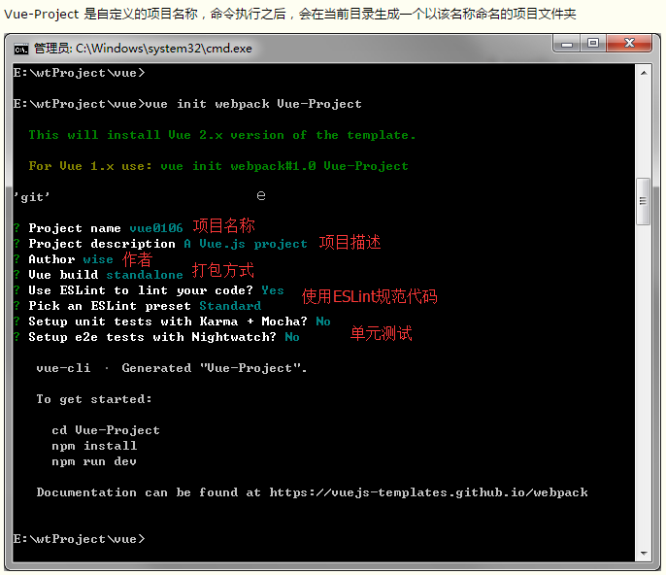

配置完成后，可以看到目录下多出了一个项目文件夹，里面就是 vue-cli 创建的一个基于 webpack 的 vue.js 项目

然后进入项目目录（cd Vue-Project），使用 cnpm 安装依赖

cnpm install

然后启动项目

npm run dev

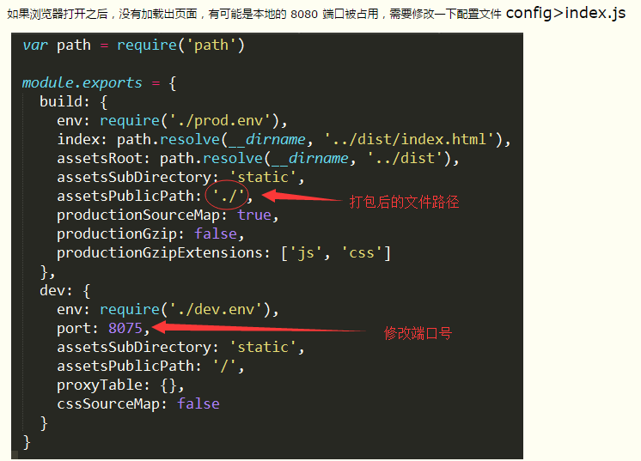

**打包上线**

自己的项目文件都需要放到 src 文件夹下

项目开发完成之后，可以输入 npm run build 来进行打包工作

npm run build

打包完成后，会生成 dist 文件夹，如果已经修改了文件路径，可以直接打开本地文件查看

项目上线时，只需要将 dist 文件夹放到服务器就行了。